第五章作业

1.求(-103.5)10对应的32位IEEE754格式的浮点数，给出完整的过程且最后的结果以16机制方式给出

C2CF0000

2.已知两个二进制数的真值分别为 X=-1101，Y=-11 ，用补码一位乘法公式求X×Y，给出完整的过程

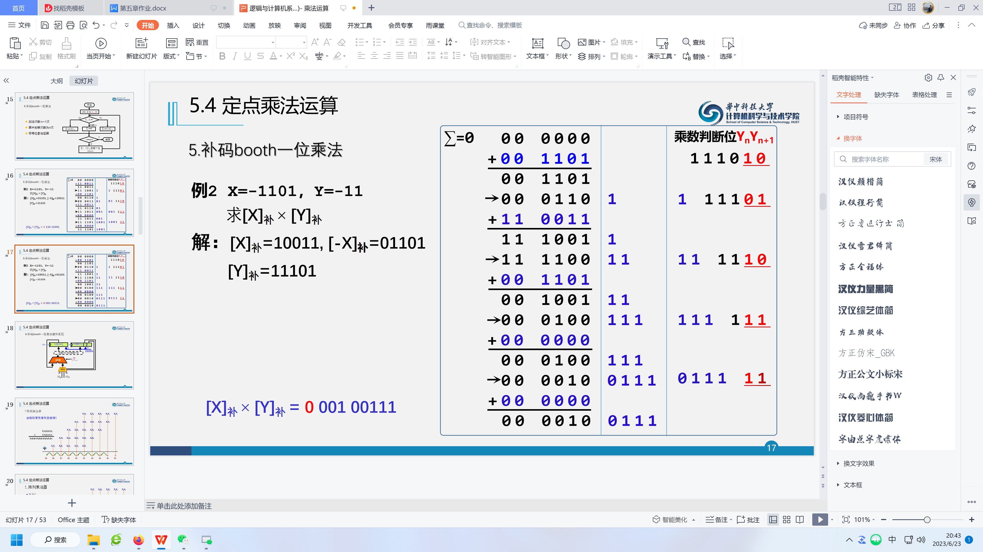

3.已知两个二进制数的真值分别为 x = 1001 y = -1101 用补码一位除法求 x / y，商保留小数点后4位，给出完整过程。

[x]补= 01001 [y]补=10011 [-y]补=01101

被除数/余数 商 说明

00 1001 被除数与除数异号 被除数加除数

+ 11 0011

11 1100 余数与除数同号,商上1 ,左移减除数

11 1000 1

+ 00 1101

00 0101 10 余数与除数异号,商上0 ,左移加除数

00 1010

+ 11 0011

11 1101 101 余数与除数同号,商上1 ,左移减除数

11 1010

+ 00 1101

00 0111 1010 余数与除数异号,商上0 ,左移加除数

00 1110

+ 11 0011

00 0001 10100 余数与除数异号,商上0 ,左移加除数

此步只移商

4.两浮点数 x = 2101×(-0.11011011)，y = 2111×0.10101100。假设尾数在计算机中以补码表示，尾数位共12位，采用双符号位，阶码以补码表示，共5位，也采用双符号位, 求 x + y。

解：将x , y转换成浮点数据格式

[x]浮 = 00 101, 11.00100101

[Y]浮 = 00 111, 00.10101100

1) 对阶

[Ex−Ey]补＝ [Ex]补+ [-Ey]补＝00101＋11001＝11110 = -2 < 0

小阶对大阶， X阶码加2， X尾数右移2位

[x]浮 = 00 111, 11.11001001**01** 保留位

[Y]浮 = 00 111, 00.10101100

2)尾数求和

[X+Y]浮 = 00 111, 00.01110101 **01** 保留位参与运算

3)结果规格化

[X+Y]浮 = 00 110, 00.11101010 **1** 非规数，左归一位, 阶码减一

4)舍入处理

[X+Y]浮 = 00 110, 00.11101011 (0舍1入法)

5)溢出判断

[X+Y]浮 = 2110 x (00.11101011) 无溢出